מערך שיעור – מיזם פיתוח תרופות
מפתחת: מירה קיפניס
אוכלוסיית היעד: תלמידי כיתה י"ב
מטרת הפעילות: הצגת יזמה חדשנית המשתמשת בטכנולוגיה ובידע בכימיה לצורך פיתוח תרופות .
בפעילות מציגים בפני התלמידים מיזם חדשני לפיתוח תרופות. במיזם יש, בין השאר, שימוש בשתי טכנולוגיות שאותן מציגים בפני התלמידים: תהודה מגנטית גרעינית – טכנולוגיה אותה מכירים התלמידים מחיי היומיום (בדיקות MRI המוכרות לכולם) ו-ITC, מכשור המשתמש בחום תגובה (מושג המוכר לתלמידים מלימודי הכימיה) כדי לקבוע את מידת קישור מולקולת תרופה למולקולת המטרה.
במסגרת הפעילות התלמידים מתבקשים לענות על שאלות ולבצע משימה המזמנת הערכה חלופית.

קישור להייטק:
במקרה הזה טכנולוגיה מתקדמת (חיפוש מתקדם במאגרי מידע, NMR ו-ITC) משרתת את המחקר הכימי לתועלת האדם.

למורה:
אני מציעה להשתמש בחומרי השיעור כדי להציג בפני התלמידים:
- תהליך פיתוח תרופות
- שימוש בטכנולוגיות מתקדמות לצורכי פיתוח תרופות
- הצגת טכנולוגיות ספציפיות: NMR ו- ITC
- הדגמת שימוש בידע תיאורטי הנלמד בכיתה לצרכי מו"פ שימושי
המורה תחליט מהן מטרותיה ולפיהן תשתמש בחומרים המוצעים. ניתן להציג בפני התלמידים רק את תהליך פיתוח התרופה, רק את השימוש ב-NMR, רק את השימוש ב- ITC, או שילוב של שניים מהם או של כולם.
משך הזמן:
NMR - שיעור אחד
ITC – שיעור אחד
מיזם פיתוח תרופות – שיעור אחד.
התלמידים יעבדו בקבוצות. כל התלמידים יקבלו את דפי ההסבר ויתבקשו לענות על השאלות. המורה צריכה לענות לשאלות התלמידים על החומר הכתוב.
במידה ותתבצע הפעילות של פיתוח התרופות, התלמידים יציגו במליאה את התוצר (בקשה למימון המיזם).

תשובות לשאלות על NMR
- בעזרת NMR ניתן לבדוק חומרים שמכילים אטומים שלהם מספר אי זוגי של פרוטונים+נויטרונים, כמו: H¹, C¹³, N¹⁵, P³¹.
- מספקטרום NMR של מולקולה אפשר ללמוד על נוסחת המבנה שלה. מספקטרום של תערובת, ניתן ללמוד על יחס החומרים בתערובת. מהשוואה של ספקטרה של מולקולות (למשל לפני ואחרי תגובה) ניתן להסיק לגבי שינויים שחלו במבנה המולקולה.
- זוהי בדיקה הדורשת כמות קטנה של חומר, היא פשוטה לביצוע ואינה "מקלקלת" את החומר הנבדק (ניתן להשתמש בו לבדיקות נוספות). משתמשים ב-NMR באבחנה רפואית. הבדיקה אינה פולשנית, אינה גורמת לכאב ונחשבת כבטוחה.

תשובות לשאלות על ITC:
- המערכת היא תא הדוגמה בו מתבצעת התגובה בין התרופה לחלבון. הסביבה היא תא הייחוס + המתקן בו נמצאים שני התאים.
- החומר מהם עשויים התאים צריך להוליך טוב חום (כי פעולת המכשיר מבוססת על השוואת טמפרטורות) ואסור לו להגיב על החומרים שנמצאים בו.
- כאשר התגובה היא אקסותרמית, טמפרטורת תא הדוגמה עולה. כדי שהטמפרטורות בשני התאים תשתווינה, המכשיר צריך לחמם את תא הייחוס.

לתלמיד:
מיזם פיתוח תרופות
אחד התחומים בו יש לכימיה תפקיד חשוב הוא פיתוח תרופות לריפוי מחלות שונות או למניעתן.
בסרטון מסוכמים השלבים העיקריים בהכנת תרופה חדשה.
פיתוח תרופות מתחיל במחקרים בסיסיים, שתורמים להבנתם של מנגנוני הפעולה, הפעילות הביולוגית והקשר הנסיבתי להתפתחות המחלה. בהתבסס על ממצאים אלה, נמצאות מולקולות בעלות זיקה וספציפיות למולקולות מטרה – שיכולות לעכב או לשבש את פעילותן. ממולקולות אלה נעשה בסופו של דבר פיתוח של מולקולות התרופה.
השלבים הראשונים בהם יש תפקיד חשוב לכימאים, מתמקדים במציאת המולקולה שתשמש כתרופה וכוללים:
- זיהוי מולקולות מטרה אליה תיקשר מולקולת התרופה
- קביעת המבנה התלת-ממדי (D3) של מולקולת המטרה.
- הגדרת הדרישות - מה מצפים ממולקולת התרופה, ובהמשך - מהתרופה.
- בניית ספרייה אקראית של מולקולות העשויות לשמש כמולקולות תרופה פוטנציאליות.
- קביעה בפועל שמולקולת התרופה אכן נקשרת למולקולת המטרה במקום הנכון.
לאחר מכן מגיע השלב של הניסויים הקליניים לסוגיהם.

משימת פיתוח תרופה מצריכה שילוב של תחומים שונים (כימיה, כימיה רפואית, ביולוגיה, פיסיקה, מחשבים ומתמטיקה), כוח אדם מיומן ומקורות מימון ניכרים.
בדף זה נסקור מיזם מתחום הכימיה שמשתמש בטכנולוגיה מתקדמת לטובת מציאת מולקולות שישמשו כתרופות. המיזם מתבצע במיג"ל (מרכז ידע גליל) בגן התעשייה בתל חי.
במיזם מועסקים כימאים, ביולוגים וביוכימאים ומהלך העבודה הנעשה בו כולל את השלבים הבאים:
1. בחירת חלבון הידוע כחשוב במטבוליזם ושעיכוב שלו ישפיע על התפתחות התא. חשוב שמבנה החלבון יהיה מוכר.
2. מציאת מולקולה שתקשר לחלבון באתר מתאים וכך תעכב את פעילותו. לחברות תרופות גדולות יש מחסני כימיקלים המכילים עשרות אלפי תרכובות. את אלו אפשר לנסות על החלבון הנבחר ולראות בצורה ניסויית האם יש פוטנציאל לפעילות. הגישה הזאת דורשת מכשור ואמצעים יקרים. הגישה של המיזם של מיג"ל היא, לאחר בחירת החלבון, למצוא את המולקולה שתשמש כתרופה באחת מהדרכים הבאות:
א. מחליטים על האתר בחלבון אליו רוצים להכניס את התרופה ומחפשים מולקולה בעלת מבנה מתאים כדי שתיכנס לאתר ותקשר אליו בחוזק המתאים.
ב. מאתרים חומרים הידועים כפעילים עבור החלבון. מוצאים את הדרישות המשותפות לכל החומרים הללו. מנסים למצוא חומר שהמבנה שלו מתאים לכל הדרישות הללו. (בהמשך גם מנסים לשפר את התכונות שלו כתרופה על ידי שינוי המבנה).
החיפוש (של החלבון ושל התרופה) נעשה באמצעים ממוחשבים בספריות של מולקולות הנמצאות במאגרי מידע. בשלב הזה מוצאים כ-100 חומרים שיכולים להיות מתאימים ואותם קונים.
3. בוחנים את מידת הקישור של מולקולת התרופה למולקולת החלבון. בחינה זו נעשית בשתי דרכים עיקריות:
א. שימוש ב-NMR (תהודה מגנטית גרעינית תמ"ג) כדי לראות היכן נקשרה התרופה לחלבון. בגלל ש-NMR של חלבון הוא מאוד מסובך, משתמשים ב-NMR דו ממדי (מימן ו-N¹⁵).
ב. בדיקת אפיניות של המולקולה לחלבון ע"י טיטור ובדיקת חום תגובה IsoThermal Calorimeter) ITC) .
בהמשך, אם המולקולה נמצאה כיעילה, אפשר לעבור לניסויים על תאים חיים, ולפיתוח תרופה, כמו שראיתם בסרטון.
משימות:
- בהמשך תמצאו הסברים על שתי טכנולוגיות המשמשות בפיתוח התרופות: תהודה מגנטית גרעינית (NMR בעברית תמ"ג) וטיטרציה קלורימטרית איזותרמית (ITC). קראו את ההסברים וענו על השאלות שבסופם.
- הכינו תרשים המתאר את דרך הפעולה של הקבוצה המפתחת תרופות במיג"ל.
- אתם רוצים לגייס כסף עבור מיזם פיתוח התרופות הנ"ל. אתם יכולים לגייס את הכסף מקרן שעוסקת בהשקעות במיזמי "ביוטק". באפשרותכם להציג את המיזם שלכם בפני המשקיעים בעזרת מסמך כתוב או בעזרת מצגת אותה תראו למשקיעים. במסמך אתם צריכים לשכנע את המצביעים הפוטנציאליים בכדאיות ההשקעה בפרוייקט. לשם כך יש להסביר מה מטרת הפרוייקט וכיצד בכוונת המפתחים להגיע אליה, להסביר את העקרונות המדעיים והטכנולוגיים עליהם הוא מושתת, לעמוד על היתרונות שלו לעומת דרכי עבודה מקובלות, ולתכנן את התקציב הנדרש, אותו תנסו לגייס מהמשקיעים.
היקף העבודה: מסמך שיוכן כדף מידע למשקיעים יכיל 4-6 עמודים, מצגת תכיל עד 20 שקפים.
המסמך שתכינו יוערך בעזרת המחוון המצורף.

מחוון להערכת מסמך לגיוס כסף למיזם
 | ביצוע מצויין | ביצוע בינוני | ביצוע חלש
הצגת המיזם: | 85-100 | 58-84 | פחות מ-57
שלבי העבודה במיזם | תאור מפורט של כל שלבי פיתוח התרופה במסגרת המייזם.  22-25 נק' | תאור לא מלא של שלבי פיתוח התרופה במסגרת המייזם.  15-21 נק' | תאור חלקי וחסר של שלבי הפיתוח  0-14 נק'
העקרונות המדעיים | הצגה נכונה של העקרונות המדעיים על פיהם פועלים המדענים  13-15 נק' | יש טעויות בהצגת העקרונות המדעיים  8-12 נק' | העקרונות המדעיים מוצגים בצורה מוטעית  0-7
היתרונות לעומת פעולות של חברות תרופות גדולות | הבהרת כל היתרונות של דרך העבודה במיזם, לעומת דרכים אלטרנטיביות בהן פועלים בצורה הקונבנציונלית  13-15 נק' | הבהרה חלקית של יתרונות המיזם  8-12 נק' | לא מובהרים יתרונות המיזם  0-7 נק'
הצגת הדרישות מהמשקיעים:
הציוד הנדרש | פירוט כל הציוד הנדרש ומחירו  12-15 נק' | פירוט חלקי של הציוד ומחירו  8-11 נק' | חסר רוב או כל פירוט הציוד ומחירו  0-7 נק'
כוח האדם הנדרש מבחינת תחומי פעילות | פירוט כל כח האדם הנדרש מבחינת ההכשרה שלו ושעות עבודה  12-15 נק' | פירוט חלקי של כוח האדם הנדרש  8-11 נק' | חסר רוב או כל פירוט כוח האדם הנדרש  0-7 נק'
צורה אסטטית של התוצר | הצגה אסטטית  8-10 נק' | אסטטיקה בינונית  5-7 נק' | אסטטיקה לקוייה  0-4 נק'.
מידת ההשקעה בהכנת התוצר | מורגשת השקעה רבה של עבודה  5 נק' | מורגשת השקעה בינונית  3 נק' | השקעה נמוכה בהכנת התוצר  0-2 נק'
עמידה בלוח הזמנים | עמידת מלאה בלוח הזמנים  5 נק' | אחור של שבוע בהגשה  3 נק' | אחור של יותר משבוע בהגשה  0 נק'

NMR (תהודה מגנטית גרעינית – תמ"ג)
שיטת התמ"ג מנצלת את העובדה שלגרעינים רבים יש איזוטופים בעלי ספין ומומנט מגנטי. כאשר מופעל על הגרעין שדה מגנטי חיצוני מתרחש מעבר אנרגטי מרמת הבסיס לרמה אנרגטית גבוהה יותר (בדרך כלל בהפרשים של רמה אחת). המעבר האנרגטי מתרחש באורך גל המתאים לתדרי רדיו וכאשר הספין חוזר לרמת הבסיס שלו נפלטת אנרגיה באותו התדר. האות המתאים למעבר זה נמדד בשיטות שונות ומעובד כך שבסופו של דבר מתקבל ספקטרום תמ"ג המתאים לגרעין זה.

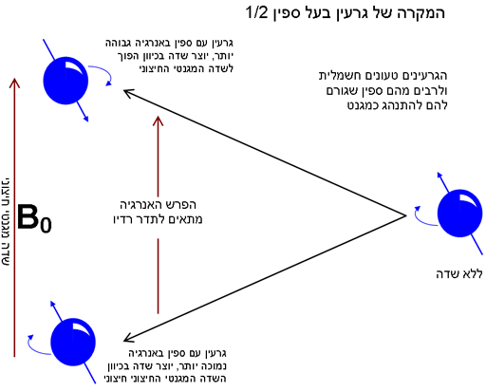
התרשים לעיל מתייחס לגרעינים בעלי ספין חצי כולל הגרעין המשומש ביותר, פרוטון ¹H, וגרעינים נוספים כמו ¹³C, ¹⁵N, ³¹P.
ההיסט הכימי:
התדר המדויק בו מתרחש המעבר האנרגטי הנמדד (תדר התהודה) תלוי בשדה המגנטי האפקטיבי בגרעין. שדה זה מושפע ממיסוך האלקטרונים סביב הגרעין, והמיסוך תלוי בסביבה הכימית של הגרעין. משמעות העובדה הזו היא שניתן לקבל מידע על הסביבה הכימית של הגרעין לפי תדר התהודה המגנטי שלו. באופן כללי, ככל שהגרעין פחות אלקטרושלילי כך ההיסט בתדר התהודה יהיה גדול יותר.
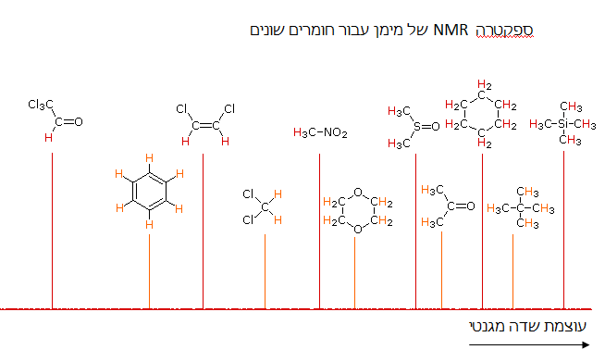
עוצמת האות
מספקטרום תמ"ג ניתן להסיק על מספר האטומים שמתאימים לכל אות. במכשיר יש פונקציה המאפשרת למדוד את עוצמת האות וכך לחשב את יחס האטומים המתאימים לכל אות.
למשל, בתרשימי תמ"ג הבאים ניתן לראות את ההבדלים בגודל האותות ואת החישובים המתאימים לגבי מספר המימנים בכל מולקולה:
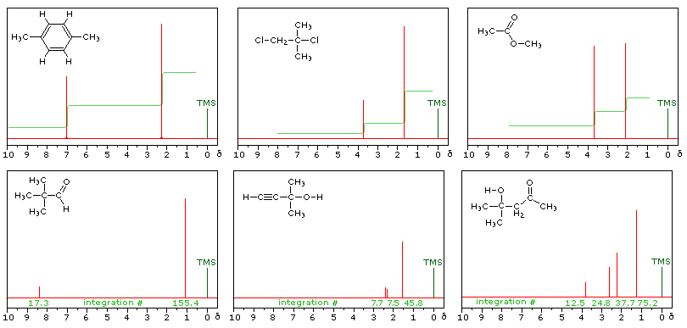
השפעת אטומים שכנים על הספקטרום
ספקטרום התמ"ג של 1,1-דיכלורואתאן (מימין) מסובך יותר מזה של האיזומר שלו 1,2-דיכלורואתאן (משמאל). ב-1,2-דיכלורואתאן כל ארבעת המימנים זהים ולכן מתקבל אות אחד לכולם. לעומת זאת, ב-1,1-דיכלורואתאן יש שני סוגי מימנים: זה הקשור לפחמן אחד ואלו הקשורים לפחמן השני. מלבד המיקום השונה של האות עבור כל מימן, יש פיצול באותות הנובע מהשפעת השדה המגנטי שמפעיל גרעין המימן הנמצא על הפחמן השכן. האות הימני מתאים לשלושת המימנים שעל הפחמן השמאלי – הוא מפוצל לשני אותות. האות השמאלי מתאים למימן היחיד שעל הפחמן הימני – הוא מפוצל ל-4 אותות (מספר הפיצולים שווה למספר המימנים על הפחמן השכן +1).

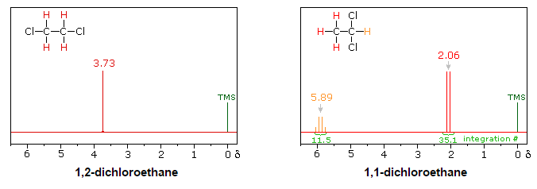
לסיכום: השיטה הזאת משמשת לקביעת מבנה של מולקולות . ניתן להשתמש בה לקביעת מבנה של מולקולות המכילות מימן, פחמן, חנקן. השיטה מאפשרת לראות שינויים במבנה החומר על ידי השוואת הספקטרום לפני תגובה ואחריה וכך לקבוע את מקום הקישור של מולקולות שונות.
שאלות:
- מה המאפיינים של החומרים שניתן לבדוק באמצעות תמ"ג?
- מה ניתן ללמוד מספקטרום תמ"ג של חומר?
- מה היתרונות של שימוש בתמ"ג לקביעת מבנה של חומרים?
- העלו שאלות (לפחות 5) שנוגעות לתמ"ג. נסו למצוא תשובות ברשת האינטרנט לשאלות שלכם.
לקריאה נוספת:
http://chem.ch.huji.ac.il/nmr/hebrew/whatisnmr/whatisnmr.html
http://he.wikipedia.org/wiki/%D7%AA%D7%94%D7%95%D7%93%D7%94_%D7%9E%D7%92%D7%A0%D7%98%D7%99%D7%AA_%D7%92%D7%A8%D7%A2%D7%99%D7%A0%D7%99%D7%AA
http://nmrlab.technion.ac.il/pdfs/NMR_hebrew.pdf
http://www.matar.ac.il/eureka/newspaper15/fear-1.asp

ITC טיטרציה קלורימטרית איזותרמית
טיטרציה קלורימטרית איזותרמית – משמשת למדידה ישירה של החום הנוצר או נבלע כאשר מולקולות מגיבות ביניהן.
השיטה מאפשרת לבדוק אינטרקציות בין מולקולות שונות: חלבונים – מולקולות קטנות, אנזים – מעכב, חלבון – חלבון, חלבון – DNA, חלבון – ליפיד, חלבון – סוכר וכד'. בשיטה הזו ניתן להבחין בהפרשי טמפרטורות קטנים ביותר (אלפיות המעלה) הנגרמים כשכמויות זעירות של חומרים מגיבות ביניהן (מיקרומולים).
העיקרון עליו מבוססת השיטה:
כאשר יש אינטרקציה בין מולקולות – יש שינוי אנרגיה המתבטא בשינוי טמפרטורה. בשיטת ITC מגיבים כמות קטנה של חומר. בעקבות התגובה נוצר הפרש טמפרטורה קטן בין תא התגובה לתא הייחוס. המכשיר משווה בין טמפרטורות התאים השונים (מחמם את התא המתאים – תא הייחוס או תא התגובה) ומודד את האנרגיה הנדרשת כדי להגיע לשיויון טמפרטורות בין התאים. חוזרים על הפעולה הזאת מספר פעמים – האנרגיה הנדרשת עד שיוויון טמפרטורות קטנה במשך הזמן, כפי שמודגם בתרשים:
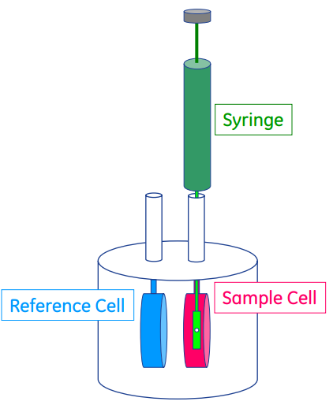
מולקולת התרופה מוזרקת לתא הדוגמה. נמדד הפרש הטמפרטורה בין תא הדוגמה לתא הייחוס.

שלב | 1. לפני הטיטרציה | 2. הזרקה ראשונה | 3. חזרה למצב הראשוני | 4. הזרקה שנייה | 5. חזרה שנייה למצב הראשוני
תיאור מולקולרי | 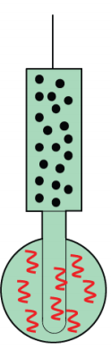 | 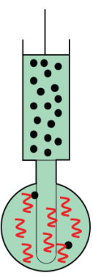 | 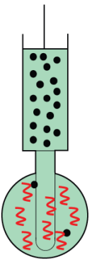 | 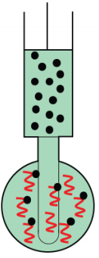 | 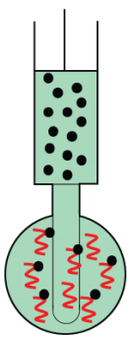
 | מולקולת התרופה  מולקולת החלבון |  | מולקולת תרופה קשורה למולקולת חלבון
הגרף שמראה המכשיר (שינוי הטמפרטורה) |  | 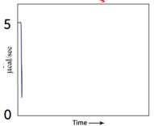 | 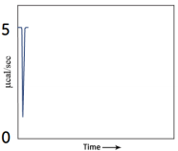 | 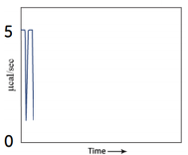 | 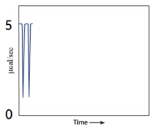
הסבר |  | בהזרקה הראשונה, כל מולקולות התרופה נקשרות למולקולות חלבון | האות חוזר למצב היסוד לפני ההזרקה השנייה | גם בהזרקה השנייה כל מולקולות התרופה נקשרות למולקולות חלבון | האות חוזר למצב היסוד לפני ההזרקה הבאה
שלב | 6. הזרקות נוספות | 7. הזרקות נוספות | 8. סוף הטיטרציה
תיאור מיקרוסקופי | 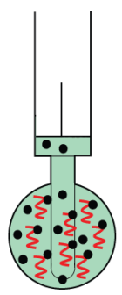 | 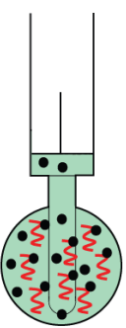 | 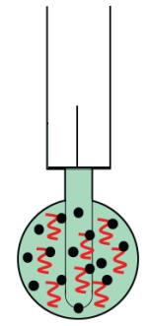
הגרף שמראה המכשיר (שינוי הטמפרטורה) | 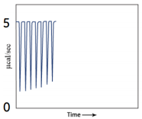 | 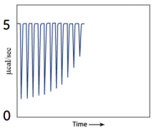 | 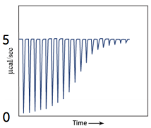
הסבר | כשממשיכים להזריק, החלבון נעשה רווי במולקולות התרופה, נוצרים פחות קשרים בין המולקולות וההבדל בטמפרטורות קטן. | כשממשיכים להזריק, החלבון נעשה רווי במולקולות התרופה, נוצרים פחות קשרים בין המולקולות וההבדל בטמפרטורות קטן. | כאשר החלבון רווי במולקולות התרופה, אין יותר קישור בין המולקולות והשינוי בטמפרטורה נובע מהמיהול.

מהגרפים שמתקבלים ניתן למצוא את חום התגובה ואת יחס המולים בין החלבון ומולקולת התרופה.
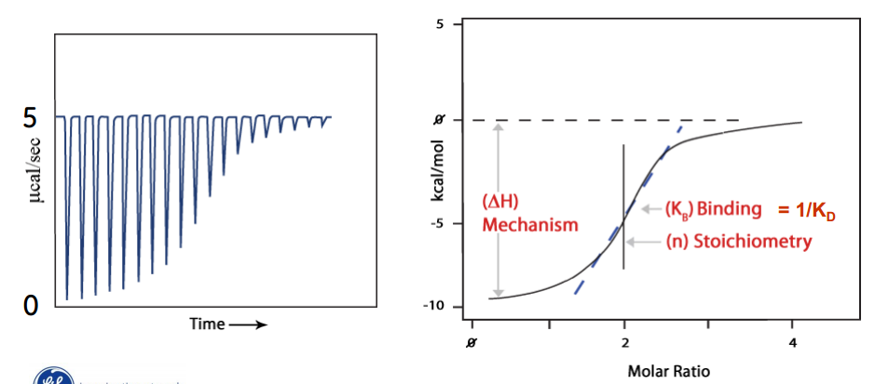
שאלות:
- מה הסביבה ומה המערכת בתגובה הנעשית במכשיר ה- ITC?
- התאים שבמכשיר ה-ITC עשויים מזהב או מסגסוגת מיוחדת. מהן התכונות הנדרשות מתאים אלו ומדוע?
- המכשיר מודד את האנרגיה הנדרשת כדי להשוות את טמפרטורות התאים לאחר שמתבצעת תגובה. כאשר התגובה היא אקסותרמית, איזה תא המכשיר מחמם: את תא הייחוס(reference cell) או את תא הדוגמה(sample cell) ? הסבירו.

לקריאה נוספת: http://bcmp.med.harvard.edu/sites/bcmp.med.harvard.edu/files/facilities/ITC200%20training_pdf.pdf
http://en.wikipedia.org/wiki/Isothermal_titration_calorimetry

